1. **INFORMACIÓN GENERAL DEL CONTRATO**

|  |  |  |  |
| --- | --- | --- | --- |
| **Proceso: Promoción del Desarrollo Social** | | **Subproceso:** Secretaría de Salud Pública y Seguridad Social | |
| **Actividad: Dirección Operativa de Salud Pública** | | **Dimensión:** Vida saludable y condiciones crónicas no transmisibles | |
| **Número del Contrato:** | **No 3259 del 19 de Mayo de 2021.** | **Programa:** Control de las enfermedades crónica no transmisibles degenerativas, cáncer y de interés epidemiológico**.** | |
| **Periodo al que corresponde el presente informe:** | 19 de noviembre al 18 de diciembre de 2021 | **Plazo de Ejecución:** | Siete (7) meses |
| **Contratista:** | ***Ney Holmes Ortega Chamorro***  ***CC:16540330*** | **Supervisor:** | ***Yamith Fernando García Monsalve*** |
| **Valor Total del Contrato** | **DIECIOCHO MILLONES DIECIOCHO MIL PESOS MCTE**  **$ 18.018. 000.oo m/cte.** | **Valor del periodo informado** | **$ 2.574.000 (Dos Millones Quinientos setenta y cuatro mil Pesos M/cte.)** |
| **Informe No.** | ***7*** | | |

1. **METAS A LAS QUE CONTRIBUYE EL CONTRATO:**

|  |  |
| --- | --- |
| **Política Pública** | 1. Política Pública para las personas adultas mayores en el Municipio de Pereira, para el periodo 2019-2028. |
| **Plan Territorial de Salud** | 1. Realizar 66 visitas de asistencia técnica al 100% de CBA frente a la atención integral del adulto mayor 2. Realizar actividades de promoción y educación en educación en salud a grupos de adultos mayores, CBA y en el ámbito educativo para promoción de derechos y deberes, proceso de vejez y envejecimiento saludable 3. Construir el protocolo de atención a población adulta mayor y socializarlo a las –EPS 4. Realizar visitas de asistencia técnica a IPS para verificar el cumplimiento de la normatividad en cáncer de próstata - salud visual y auditiva |
| **Plan de acción municipal (proyectos)** | 1. Actividades de promoción y prevención para mejorar la calidad de vida del adulto mayor en el 100% de los Centros de Protección Social Para el Adulto Mayor y Centros Vida y grupos de adulto mayor. |

1. **DESCRIPCIÓN DE ACTIVIDADES EJECUTADAS:**

# **ALCANCES DEL CONTRATO**

|  |
| --- |
| **ALCANCE 1.** Apoyar según el requerimiento, mediante capacitaciones y sensibilización a los funcionarios de los Centros de Protección Social al Adulto Mayor y Centros Vida, para mejorar las condiciones y el lleno de requisitos en el proceso de certificación y autorización de funcionamiento, así como en la oferta de servicios. |

## Actividades ejecutadas:

Para el periodo informado se realiza revisión de las actividades ejecutadas a la fecha, que dan cuenta de un total de 37 acciones en las que se realiza asistencia técnica ya se cumplió con el alcance con los CPSAM y centro vida.

## Soportes: CD contrato 3259 / informe 1 al 7 / subcarpeta Alcance 1

|  |
| --- |
| **ALCANCE 2.** Apoyar en la revisión documental correspondiente a las solicitudes de funcionamiento de los Centros de Protección Social al Adulto Mayor y Centros Vida que solicitan apertura por primera vez o renovación anual, generando las actas y comunicaciones correspondientes. |

## Actividades ejecutadas:

Durante el periodo comprendido entre el 19 de noviembre al 18 de diciembre de 2021, se realizó revisión de documentación del artículo 4 para renovación de autorización de funcionamiento de los centros de protección social para el adulto mayor CIUDAD FUTURO Y DIVINO PASTOR, SUMANDO HUELLAS, MIS AÑOS SOÑADOS, se hizo revisión de las actividades realizadas durante la vigencia del contrato Enel cual se realizo revisión de documentación del artículo 4 para renovación de autorización de funcionamiento de los centros de protección social para el adulto mayor para un total de 17 revisiones documentales,

## Soportes: contrato 3259 / informe 7 / subcarpeta Alcance 2

### Se adjuntan 14 soportes en formato pdf, 3 correo en pdf y 5 en Word

CPSAM CIUDAD FUTURO

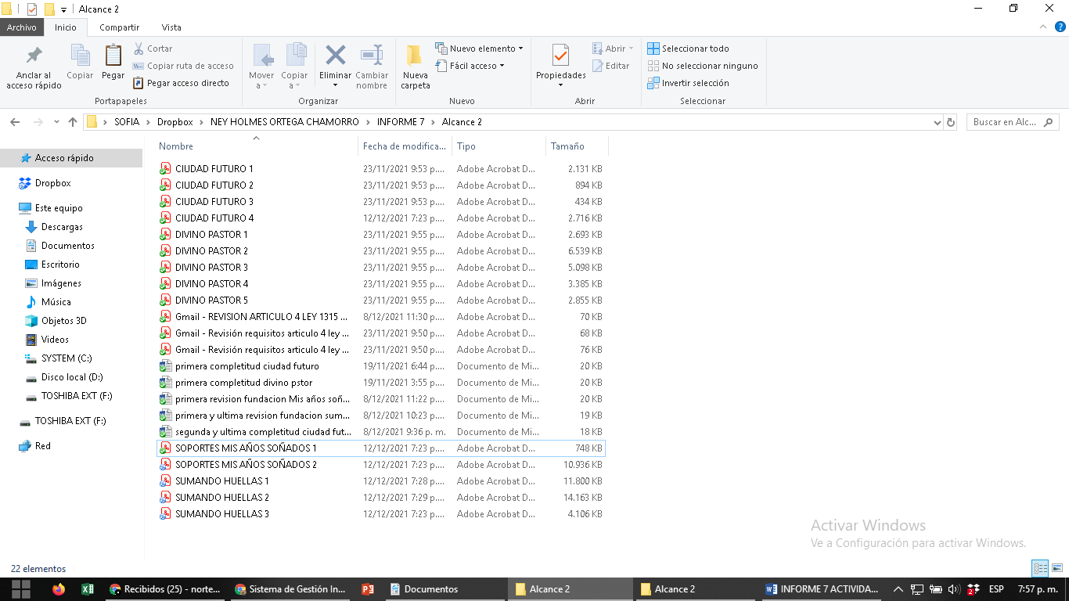

CPSAM DIVINO PASTOR



CPSAM SUMANDO HUELLAS



CPSAM MIS AÑOS SOÑADOS



OTROS



|  |
| --- |
| **ALCANCE N°3:** Apoyar con visitas de asistencia técnica a las EAPB del municipio con el fin de evaluar el nivel de adherencia a las rutas de atención para la prestación de servicios de la población adulta mayor. |

**Actividades ejecutadas:** Durante el periodo comprendido entre el 19 de noviembre al 18 de diciembre de 2021, se realizó la última visita a la EAPB FAMISANAR priorizada por el municipio para verificar Circular 004 de 2015 de la Supersalud, también se hizo revisión de las actividades realizadas durante la vigencia del contrato en las cuales se visitó a 13 EAPB priorizada por el municipio para verificar Circular 004 de 2015 de la Supersalud.

## Soportes: CD contrato 3259 / informe 7 / subcarpeta Alcance 3

### Adjunto 1 acta de visita en pdf y SPP

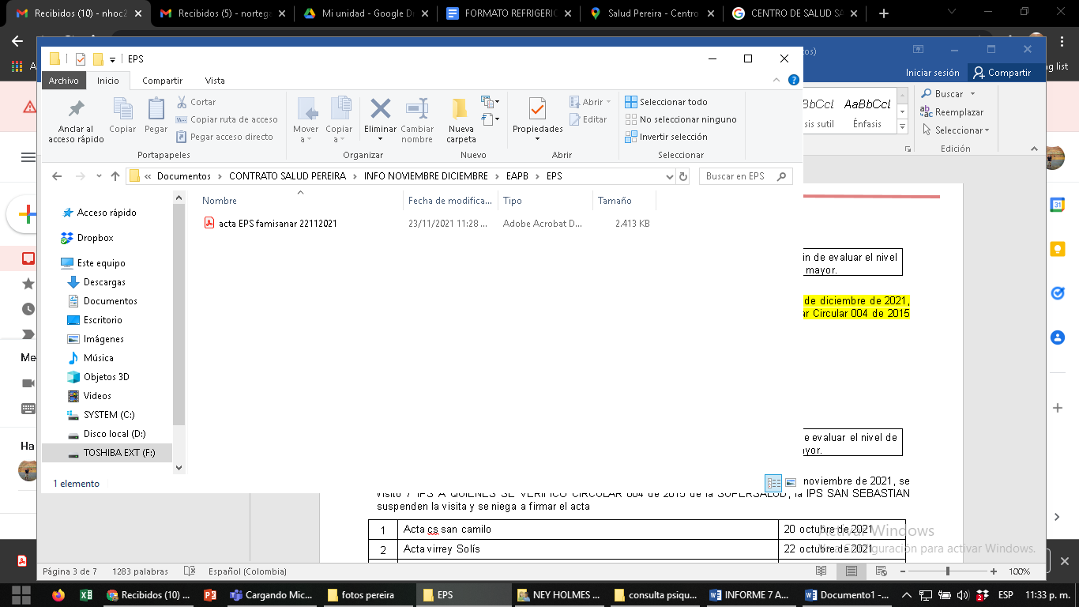

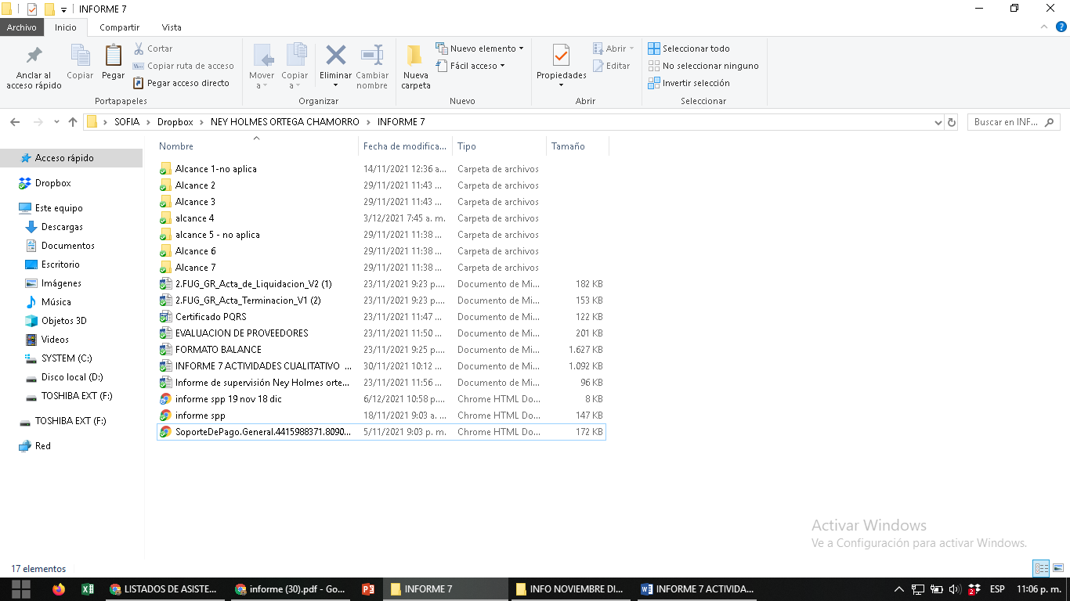

|  |
| --- |
| **ALCANCE N°4:** Apoyar con visitas de asistencia técnica a las IPS del municipio con el fin de evaluar el nivel de adherencia a las rutas de atención para la prestación de servicios de la población adulta mayor. |

**Actividades ejecutadas:** Durante el periodo comprendido entre el 19 de noviembre al 18 de diciembre de 2021, se visitó 16 IPS a quienes se VERIFICO CIRCULAR 004 de 2015 de la SUPERSALUD, también se realizo la revisión del total de actividades realizadas durante la vigencia del contrato en las cuales se visito un total de 36 IPS

|  |  |  |
| --- | --- | --- |
| 1 | Acta centro médico Comfamiliar | 19 noviembre de 2021 |
| 2 | Acta Inpec | 19 noviembre de 2021 |
| 3 | Acta clínica Comfamiliar | 22 noviembre de 2021 |
| 4 | Acta H&L Salud Ips | 22 noviembre de 2021 |
| 5 | Acta Ips Respirar | 22 noviembre de 2021 |
| 6 | Acta Ips Respiremos | 22 noviembre de 2021 |
| 7 | Acta cs Casa del abuelo | 25 noviembre de 2021 |
| 8 | Acta cs Perla del Otun | 26 noviembre de 2021 |
| 9 | Acta cs Santa teresita | 26 noviembre de 2021 |
| 10 | Acta hospital San Joaquín | 26 noviembre de 2021 |
| 11 | Acta cs Villa Consota | 26 noviembre de 2021 |
| 12 | Acta Cuidarte Tu Salud | 29 noviembre de 2021 |
| 13 | Acta Salud Total PAD | 29 noviembre de 2021 |
| 14 | Acta cs El Remanso | 30 noviembre de 2021 |
| 15 | Acta cs Villa Santana | 30 noviembre de 2021 |
| 16 | Acta cs Altagracia | 02 diciembre 2021 |

## Soportes: CD contrato 3259 / informe 7 / subcarpeta Alcance 4

### Se adjuntan 16 actas soportes 3 correos en formato pdf y un SPP

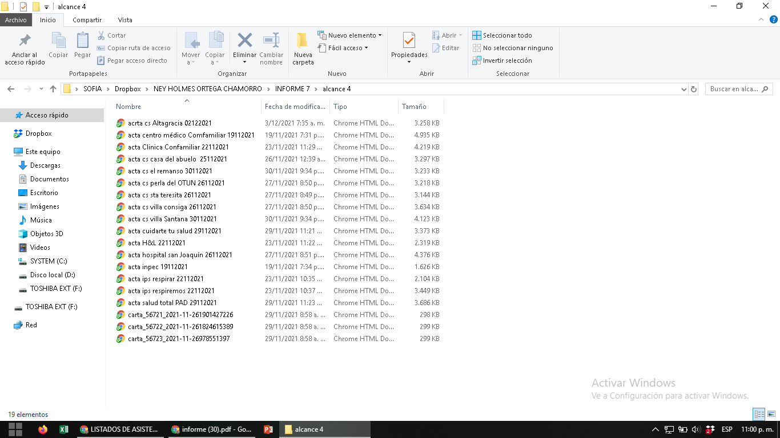



|  |
| --- |
| **ALCANCE N°5:** Contribuir con procesos de sensibilización y educación a nivel intersectorial e interinstitucional (Instituciones de educación, CPSAM, Centros Vida) y las demás que se convoquen en temas referentes al cuidado del adulto mayor, derechos y deberes y demás temas que contribuyan al bienestar de la población adulta mayor. |

**Actividades ejecutadas:** Durante el periodo comprendido entre el 19 de noviembre al 18 de diciembre de 2021,se realizó capacitación con 1 CPSAM en promoción de la salud y estilos de vida saludable, asi mismo se realizó revisión del total de actividades realizadas durante la vigencia del contrato en las cuales se visito 19 CPSAM

|  |  |  |  |
| --- | --- | --- | --- |
| **N°** | **FECHA** | **TEMA** | **LUGAR** |
| 1 | 03 diciembre de 2021 | Capacitación PyP | Sumando huellas |

## Soportes: CD contrato 3259 / informe 7 / subcarpeta Alcance 5

### Se adjuntan 1 soportes en formato pdf y un SPP.

* + Lista de asistencia a la capacitación
  + 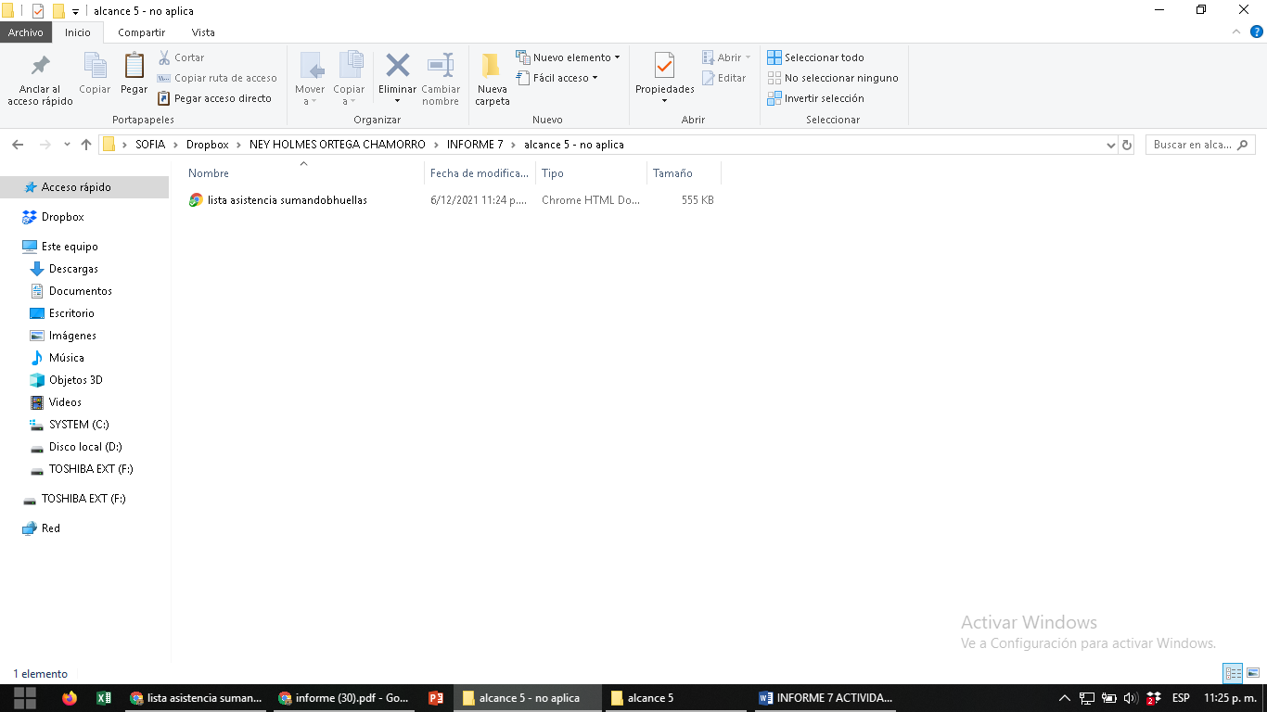



|  |
| --- |
| **ALCANCE N°6:** Apoyar los requerimientos técnicos, operativos y administrativos en el marco de la línea de trabajo de adulto mayor, realizar informes de gestión, y demás solicitudes administrativas que se generen durante la ejecución del objeto del contrato. |

**Actividades ejecutadas:** Durante el periodo comprendido entre el 19 de noviembre al 18 de diciembre de 2021, se participó de la capacitación en estilos de vida saludable en el diplomado para adulto mayor.

|  |  |  |
| --- | --- | --- |
| **N°** | **FECHA** | **TEMA** |
| 1 | 26 de Noviembre 2021 | Acta capacitación en estilos de vida saludables diplomado derechos humanos de adultos mayores de la política pública de vejez |

## Soportes: CD contrato 3259 / informe de noviembre 6 / subcarpeta Alcance 6.

### Se adjuntan actas y fotos, correo soportes en formato pdf (6) en Excel informe de alcances

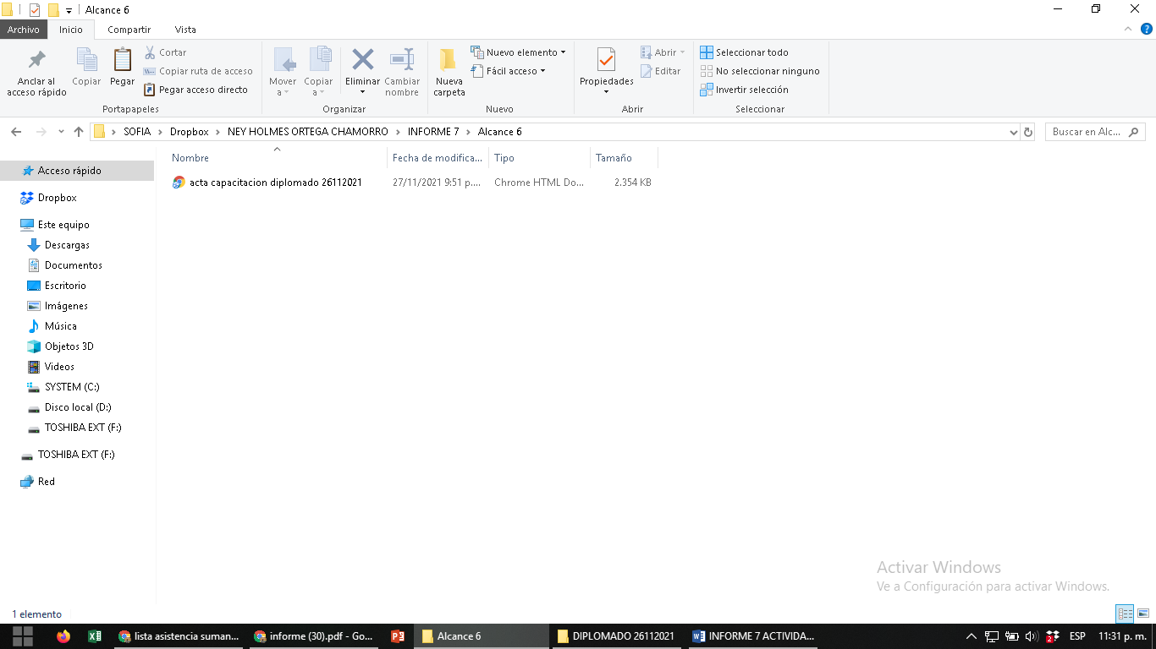

|  |
| --- |
| **ALCANCE N°7:** Y las demás que sean asignadas y afines con el objeto, los alcances del contrato y la misión de la entidad. |

#### Actividades ejecutadas: Se realizo el envío de cronograma de actividades semanal y en el total de la vigencia del contrato se enviaron 21 cronogramas

|  |  |  |
| --- | --- | --- |
| **N°** | **FECHA** | **TEMA** |
| 1 | 18 de noviembre al 4 diciembre 2021 | Se adjuntan 5 Cronogramas de Actividades semanales |
| 2 | 6 de diciembre al 11 diciembre 2021 |  |

## Soportes: CD contrato 3259 / informe 7 / subcarpeta Alcance 7

### Se adjuntan soportes

* Cronograma en Excel 1
* Envío Cronograma de actividades semanal 2 pdf

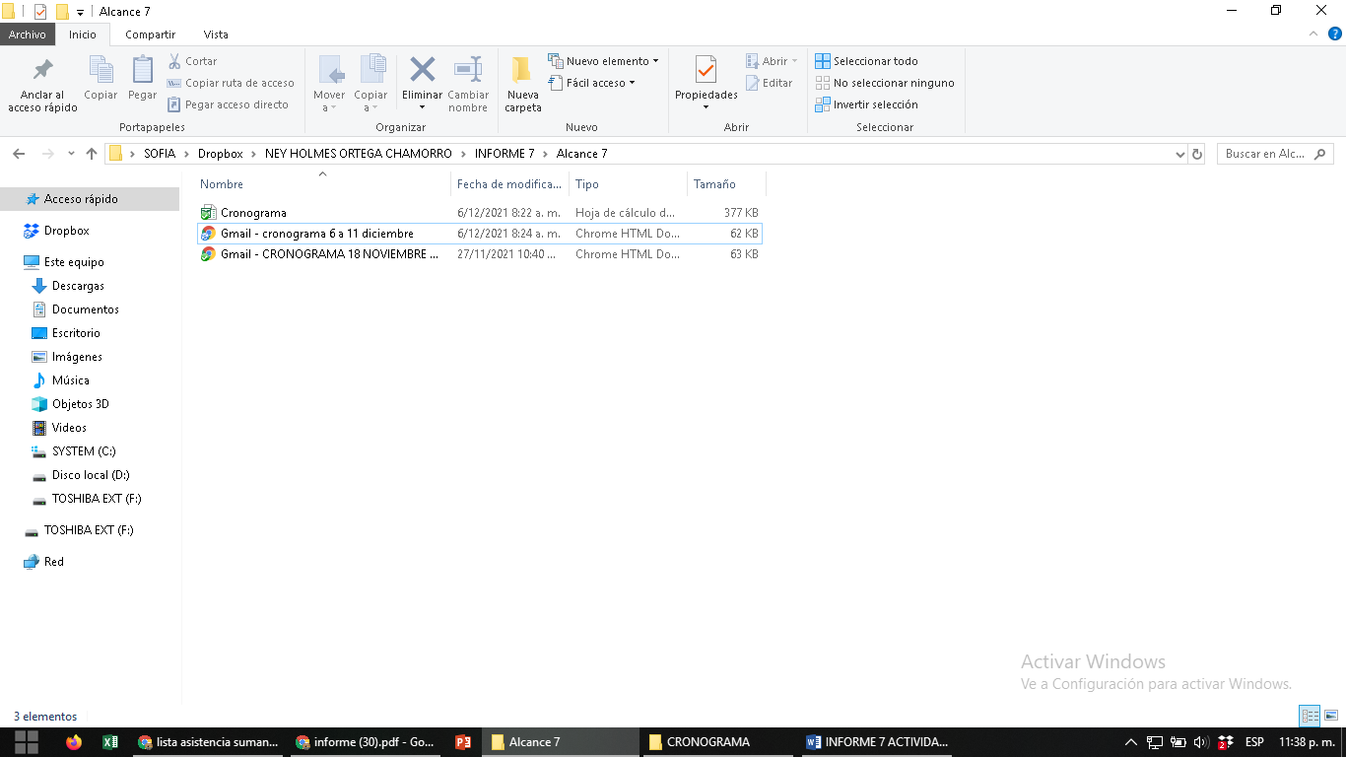

***PARA CONSTANCIA SE FIRMA EL PRESENTE INFORME A LOS 13 DÍAS DEL MES DE DICIEMBRE DE 2021.***

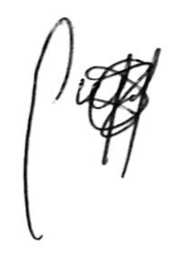

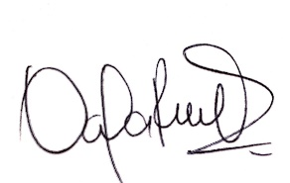

**____­­­­­­­­­­­­­­­­­­_______________________ ___________________________­­­­­­­­­­­­­­­­­­­­­­­­­­__**

**­­­­­ NEY HOLMES ORTEGA CHAMORRO**  **DANIELA RESTREPO QUICENO**

CONTRATISTA VoBo COORDINADOR DE PROGRAMA

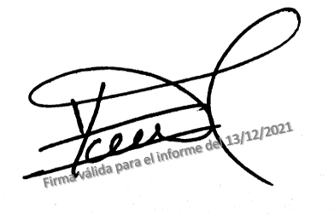

**YAMITH FERNANDO GARCIA MONSALVE**

# SUPERVISOR